Quelle argile choisir?
Jade Allègre conseille de se fier à son instinct. Achetez plusieurs argiles différentes, préparez-les comme décrit précédemment, puis goûtez-les successivement. Celle qui vous laisse le goût le plus attirant en bouche est la bonne!

Ceci étant dit, l’argile verte illite est souvent citée comme étant une des plus puissantes, mais attention à ne pas trop mentaliser les choses pour ne pas fausser votre instinct! Il faudra surtout veiller à ce qu’elle n’ait pas été chauffée à haute température, comme le pratiquent certains fabricants.
Et pour la granulométrie? Mieux vaudra bien sûr une argile surfine ou ventilée, car boire du sable n’est pas des plus agréables! (Il sera également pertinent d’utiliser celle-là pour réaliser des cataplasmes.)

En interne, pour quels usages?
La thèse de Jade Allègre laisse entrevoir des usages extrêmement nombreux et variés (à partir de la page 45 de sa thèse):
- la complémentation en minéraux (magnésium, calcium, manganèse, zinc….)
- les parasites intestinaux dont les vers ou oxyures répandus chez les enfants
- les problèmes digestifs: Crohn, ulcères, hernies, plaies internes, inflammations…
- les gastro-entérites bactériennes et virales
- les gaz intestinaux
- les vomissements
- l’épilepsie
- l’insomnie
- l’asthénie
- les dermatoses
- les rhumatismes
- les cystites (infections urinaires)
- les empoisonnements aux herbicides (paraquat), à la mort au rat ou aux aflatoxines
- le paludisme, la malaria, la peste
- les hémorragies
- les pertes vaginales
- les RGO chez les nourrissons…

Gastro-entérites, diarrhées
Son conseil est d’utiliser la main du malade pour bien doser l’argile, en prélevant la poudre directement dans le sac (cliquez sur la photo ci-contre pour zoomer). De cette manière, la dose prélevée est adaptée à la taille du sujet. Notez que cette dose avoisine les 24 g pour une main adulte! On est donc loin des petits sachets de 3 g à prendre 3 fois par jour!
Jade Allègre conseille de prendre cette dose versée en pluie dans un verre d’eau après 10 minutes, en remuant pour boire toute l’argile, et de renouveler l’opération à chaque poussée de diarrhées (ou 3 fois par jour).

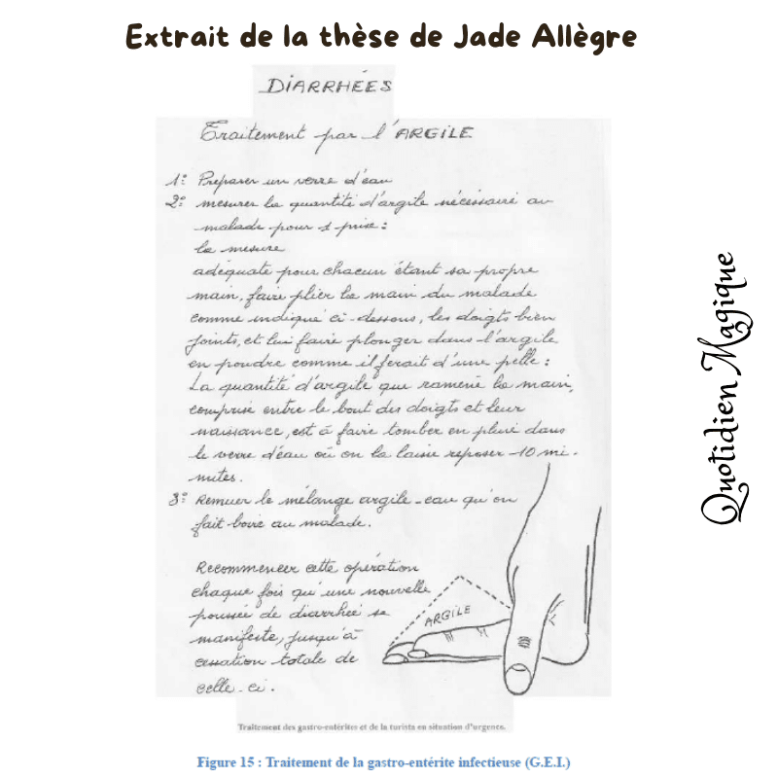

Covid
2 à 3 cuillères à soupe d’argile dans un verre d’eau, 2 à 3 fois par jour pendant plusieurs jours. Son expérience a montré qu’il fallait continuer pendant au moins 1 mois et demi pour éviter des rechutes. La dose peut diminuer à 1 cuillère à soupe 2 à 3 fois par jour à la fin du traitement.

Oxyures (vers)
Les vers morts sortiront 24 à 72h après l’ingestion et le soulagement se fait sentir dès 20 minutes! Le dosage (à prendre au coucher) est de :
- 1 cuillère à café rase dans 30 ml d’eau pour un nourrisson
- 1 à 2 cuillères à café dans un verre d’eau pour un enfant
- 1 à 2 cuillères à soupe dans un verre d’eau pour un adulte

RGO (reflux gastro œsophagien)
Le dosage recommandé par Jade Allègre pour les nourrissons est de 1 cuillère à café rase dans 20 ml d’eau. Laisser reposer 10 minutes puis remuer et présenter aux lèvres du bébé. Proposer après chaque repas jusqu’au refus (page 80 de la thèse).

Détoxication, prévention, entretien
En cure de 10 ou 21 jours (ou plus: écouter toujours votre corps), prendre chaque jour :
- 1 cac dans un verre d’eau pour les adultes
- 1/2 cac dans un verre d’eau pour les enfants de 2 à 6 ans
- 1/4 cac dans un verre d’eau pour les enfants de moins de 2 ans
Préférez le soir au coucher s’il y a une tendance à la constipation. (Cet effet se dissipe après les 3 premiers jours, sinon faites une pause.) Jade Allègre recommande de se fier à son corps pour savoir quand arrêter la cure et quand la reprendre.

En externe, pour quels usages?
- les morsures de serpent
- les dermatoses
- les rhumatismes
- les otites (l’application se fera derrière l’oreille, entre le pavillon et le crâne)
- les verrues
- les ongles incarnés
- les débuts de furoncle et autres infections sous-cutanées
- les migraines…

Comment préparer et appliquer un cataplasme d’argile?
Verser dans un récipient un peu d’eau (1 à 2 cuillères à soupe par exemple, cela dépend de la surface à couvrir) puis ajouter l’argile en pluie (une argile surfine sera plus facile à mélanger). Laisser l’argile (surfine ou ventilée) gonfler au contact de l’eau 5-10 minutes puis remuer pour obtenir une pâte.
Appliquer la pâte en couche épaisse de 2 cm en débordant de la zone à traiter (2 cm autour). Une bonne épaisseur d’argile est très importante pour une réelle efficacité. Laisser poser ensuite:
- soit 2h en pschittant régulièrement le cataplasme pour éviter qu’il sèche (avec un pulvérisateur rempli d’eau filtrée)
- soit toute une nuit en posant dessus un mouchoir plié fixé avec une bande ou un filet type surgifix Renouveler jusqu’au résultat escompté

Concernant les plaies et les brûlures (on évitera d’utiliser l’argile sur une plaie avec points.il est conseillé de placer une gaze stérile sur la surface à traiter, avant d’ajouter le cataplasme d’argile. Cela facilitera bien sûr le change. La cicatrisation est absolument spectaculaire puisque sans aucune trace, contrairement à la plupart des autres traitements, mais nécessite de la persévérance!

Les contre-indications à l’argile
En interne, Jade Allègre mentionne principalement (page 76 de sa thèse) les contre-indications suivantes:
- l’insuffisance rénale grave
- les antécédents d’occlusion intestinale*
- la prise de médicaments: dans ce cas, il faut laisser passer 4 heures après la prise d’argile avant d’ingérer des médicaments. Par contre, si les médicaments sont pris à jeun, il suffit d’attendre 30 minutes avant de prendre l’argile.
* en cas de tendance à la constipation, prendre l’argile en interne le soir AU COUCHER

En externe, on évitera d’utiliser l’argile sur
- une cicatrice comportant des points, car l’argile fait remonter les impuretés et peut ainsi faire « sauter » les points
- une plaie ouverte: les médecins tomberont littéralement à la renverse si vous pratiquez cela! Jade Allègre, quant à elle, l’a pratiqué sur les plaies et même sur les brûlures (avec une réparation spectaculaire sans cicatrice: jetez un œil ici!). Dans ce cas, une gaze sera bienvenue pour recueillir le cataplasme d’argile avant de l’appliquer sur la plaie et faciliter ainsi le change.

